СОВЕТ НАРОДНЫХ ДЕПУТАТОВ

РОССОШАНСКОГО МУНИЦИПАЛЬНОГО РАЙОНА

ВОРОНЕЖСКОЙ ОБЛАСТИ

РЕШЕНИЕ
23 сессии

от 03 марта 2021 года № 176
г. Россошь

Об отчёте главы администрации Россошанского
муниципального района Мишанкова Ю.В. о
результатах своей деятельности и деятельности
администрации Россошанского муниципального
района за 2020 год

Заслушав и обсудив отчёт главы администрации Россошанского муниципального района Мишанкова Ю.В. о результатах своей деятельности и деятельности администрации Россошанского муниципального района за 2020 год, Совет народных депутатов Россошанского муниципального района

РЕШИЛ:

- Отчёт главы администрации Россошанского муниципального района Мишанкова Ю.В. о результатах своей деятельности и деятельности администрации Россошанского муниципального района за 2020 год принять к сведению и признать работу главы администрации Россошанского муниципального района Мишанкова Ю.В. удовлетворительной.
- Рекомендовать администрации Россошанского муниципального района продолжить работу:
- по выполнению мероприятий, направленных на получение дополнительных доходов в районный бюджет и оптимизации расходов;
- по сокращению недоимки по налоговым платежам в местный бюджет;
- по повышению эффективности административного управления.

Глава Россошанского
муниципального района В.М. Сисюк

Отчёт главы администрации Россошанского муниципального района Мишанкова Ю.В. о результатах своей деятельности и деятельности администрации Россошанского муниципального района за 2020 год
Уважаемые депутаты, дорогие россошанцы!
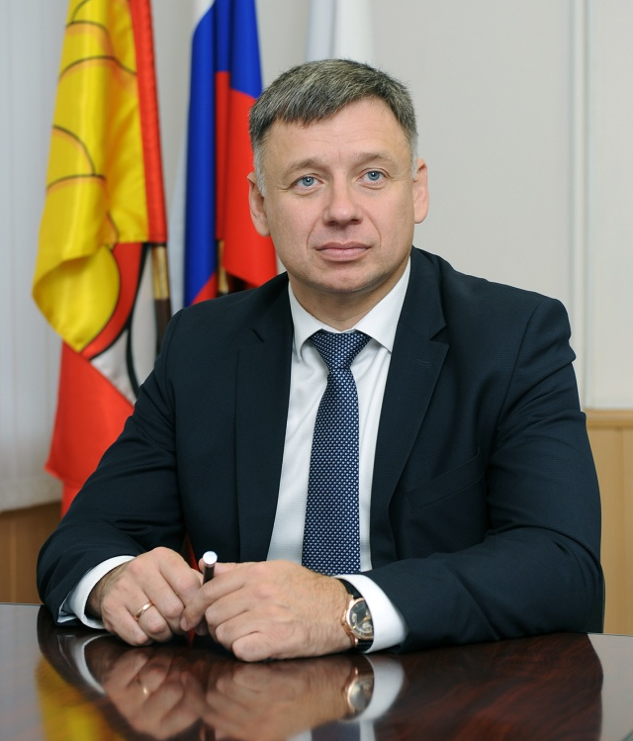
Закончился очередной год нашей совместной работы, в ходе которого были определены дальнейшие пути социально-экономического развития и решались непростые задачи, связанные с развитием социальной сферы и экономики Россошанского района.
В начале 2020 года в районе, как и во всей нашей стране в целом, впервые была выявлена вирусная инфекция - COVID-19. С целью определения мер реагирования на вирусную пандемию и организации работы по снижению её последствий на социально-экономическое развитие (СЭР) нашего района был создан оперативный штаб.
На основании решений оперативного штаба и во взаимодействии с Правительством Воронежской области в течение всего 2020 года проводились мероприятия, обеспечивающие ограничение распространения коронавирусной инфекции. Были приняты меры по организации доставки и использования населением средств индивидуальной защиты в повседневной жизни, обеспечивался контроль за их применением, проводилась дезинфекция общественного транспорта и мест проживания, было развёрнуто широкое волонтёрское движение по оказанию помощи маломобильным и больным гражданам, обеспечивалось всестороннее содействие системе здравоохранения нашего района.
Мы смогли существенно снизить последствия пандемии, однако неопределённость и неоднозначность протекания этого заболевания на фоне высокой мобильности населения нашего района не позволили полностью предотвратить распространение инфекции.
Данное обстоятельство имело негативное влияние на все стороны социально-экономического развития в 2020 году и, вероятно, будет ещё иметь негативные последствия в текущем, 2021 году. Но, несмотря на это, наш район сохраняет за собой лидирующие позиции в Воронежской области по целому ряду показателей как в экономике, так и в социальной сфере.
Мы с оптимизмом смотрим в будущее и непрерывно работаем над улучшением качества жизни и благосостояния населения Россошанского района!

В настоящее время, по существующим расчётным данным, в нашем районе проживает 91293 человека, из которых 51% трудоспособного населения, 31% - пенсионеры и 18% детей и молодежи до 18 лет.
Демография и условия жизни

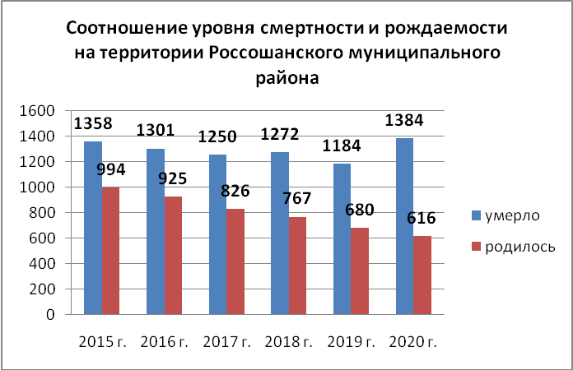
С учётом существующих демографических показателей по естественному приросту и миграции население района сократилось по сравнению с 2019 годом на 800 человек, что выше среднегодовых темпов за последние 5 лет более чем в 1,5 раза. Принимая во внимание сложную ситуацию с пандемией коронавируса, можно считать, что в целом демографические показатели соответствуют инерционному сценарию развития района на период до 2026 года.
Касаясь рынка труда, доходов и благополучия всех групп населения Россошанского района, необходимо отметить, что они напрямую связаны с экономической ситуацией, которую в 2020 году в целом по России можно назвать неблагоприятной. Несмотря на это, в различных сферах экономической деятельности, включая малый и средний бизнес, в 2020 году в районе насчитывалось экономически активного населения 45 тыс. человек, уровень средней заработной платы на предприятиях и организациях района составил 34018 рубля.
Вместе с тем, в связи с пандемией коронавируса и различными ограничениями, накладываемыми на предприятия и учреждения нашего района, 96 различных малых и микропредприятий прекратили свою деятельность, сократилась и численность занятых в бюджетных учреждениях района.
Уровень зарегистрированной безработицы в конце 2020 года вырос до уровня средних областных значений и составил 3,2% от экономически активного населения. Численность зарегистрированных безработных составила 1553 человека, при наличии вакансий и свободных рабочих мест – на 506 человек. Необходимо отметить, что, по оценкам Центра занятости населения, до 70% граждан, зарегистрированных на территории нашего района в качестве безработных, составили россошанцы, которые были уволены с работы и вернулись в район из других регионов России.
Таким образом, если учитывать это обстоятельство, то по итогам года уровень безработицы в районе фактически остался прежним, т.е. менее 1% и не превысил значений 2019 года.
Следует отметить, что после отмены большей части ограничений практически все предприятия и организации восстановили свою деятельность в полном объёме. Было вновь создано 348 рабочих мест.
Вместе с тем, государство не оставило без поддержки наших сограждан. В этот неблагоприятный для нас год было принято более 10 мер поддержки для различных групп населения.
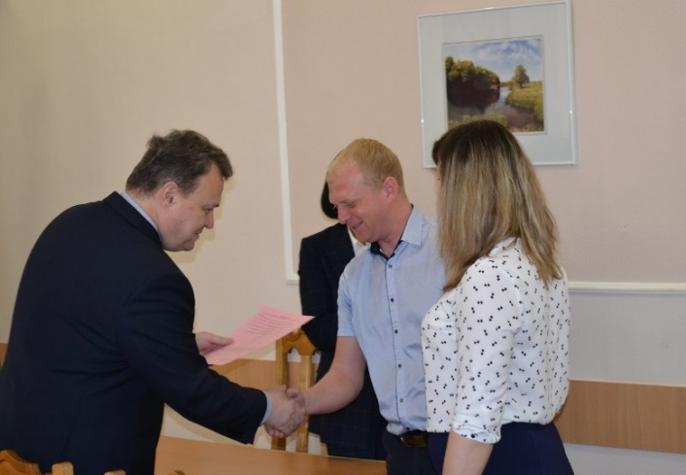
Администрацией района была сформирована система социальных выплат и пособий по стимулированию рождаемости, действует программа «Обеспечение доступным и комфортным жильём населения Россошанского муниципального района». В результате проведенной работы были вручены свидетельства на приобретение или строительство жилья 7 молодым семьям.
Наши задачи в текущем году - организовать выполнение показателей и задач по дальнейшему укреплению экономики района в соответствии со стратегией развития района.
Мы продолжим работу по формированию условий для создания привлекательной для инвестиций территории, что в свою очередь обеспечит решение проблем, связанных с демографией и увеличением благосостояния населения.
Кроме того, одной из главных текущих задач является обеспечение безопасности жизнедеятельности населения, в том числе и инфекционной безопасности, а также соблюдения мер, определенных нашим оперативным штабом. Мы уделяем этому направлению особое внимание.
Продолжается проведение комплекса мероприятий по повышению комфортности и безопасности проживания на нашей территории, формируются и обновляются карты опасных мест в городе и сельских поселениях.
Для удобства жителей района успешно работает система - 112. Эта служба сотрудничает со всеми экстренными службами, а также находится в тесном контакте с главами сельских поселений.

Устойчивый экономический рост на основе гармоничного сочетания промышленного и сельскохозяйственного производства и динамичного развития всех отраслей – это один из стратегических приоритетов развития района.
Промышленность
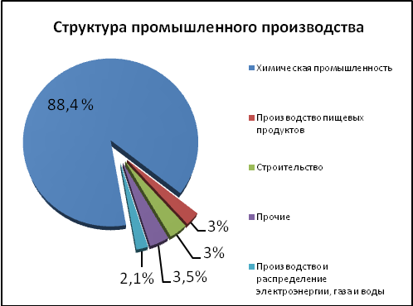
Промышленность в районе представлена 19 крупными и средними предприятиями. В структуре промышленного производства 97,9 % занимают обрабатывающие производства: химическое производство, производство пищевых продуктов, производство строительных материалов и пр. На долю АО «Минудобрения» в общем объёме промышленного производства приходится 88,4 %.
Правительство Воронежской области подвело предварительные итоги развития нашего региона в 2020 году, был отмечен рост ВВП и промышленного производства. Промышленные предприятия Россошанского района двигаются в одном русле со всей Воронежской областью.
В 2020 году увеличили объемы производства в сравнении с предыдущим годом такие предприятия как АО «Минудобрения» – 101%, ООО «Придонхимстрой Известь» – 115%, ООО «РТК-Пласт» – 114%, ООО «Дельта-пак» – 108%, ООО «Россошанский экопластик» – 131,5%, ООО «Мельник» - 108,8%, ООО «Коттедж-строй» – 100,1%.
Сложившиеся непростые экономические условия не могли не оказать влияние на результат деятельности отдельных предприятий. По объему производства не удалось достичь уровня 2019 года таким предприятиям как АО фирма «Молоко», ООО «Россошанские оконные системы» и другим. С ноября был остановлен выпуск продукции на ООО «Хлебозавод №3».
Основной причиной снижения послужили финансовые, сырьевые и сбытовые трудности этих предприятий. Несмотря на это, за 2020 год промышленными предприятиями района отгружено продукции по основным видам экономической деятельности на 40,4 млрд. рублей.
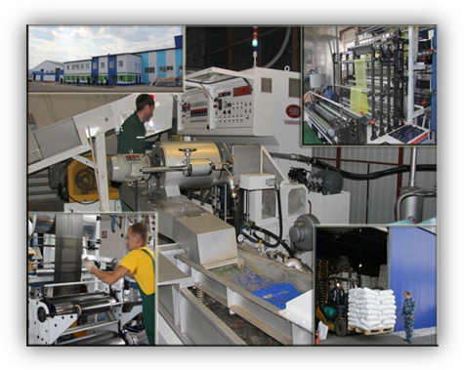
В действующих ценах прирост объёмов промышленного производства составил 102,1%, темп роста промышленного производства к уровню 2019 года составил 100,7%, что говорит об устойчивом положении в промышленности района. Благодаря такой стабильности район является одним из лидеров экономики области.
На долю нашего района в общеобластном объёме производства промышленной продукции приходится около 7%. Стабильное положение в промышленности влияет и на среднемесячную заработную плату, которая увеличилась на 2,5% и составила 41903 рубля.
Нашей главной задачей в промышленности остаётся содействие реализации инвестиционной политики, направленной на модернизацию промышленного производства и содействие созданию новых предприятий.
Мы будем и в дальнейшем развивать Стандарт конкуренции, определенный Правительством России, чтобы не допустить снижения объёмов производства, полноценно использовать производственные мощности и выпускать продукцию, которая будет сочетать в себе хорошее качество и умеренные цены.
Малый и средний бизнес

Активная позиция россошанцев проявляется не только в развитии крупных и средних промышленных предприятий, но и в реализации различных бизнес-идей и во всестороннем развитии предпринимательства. Несмотря на существенные объективные проблемы в сфере малого и среднего бизнеса, в настоящее время наш район занимает одно из лидирующих мест по развитию предпринимательства среди муниципалитетов области.
Основными видами экономической деятельности малого и среднего бизнеса в нашем районе являются: производство (обрабатывающее и сельскохозяйственное), торговля и общественное питание, сфера услуг, строительство. В экономике района осуществляют предпринимательскую деятельность свыше 15 средних и 86 малых предприятий, а также 2240 микропредприятий. Район обеспечивает их поддержку и создаёт условия для развития.
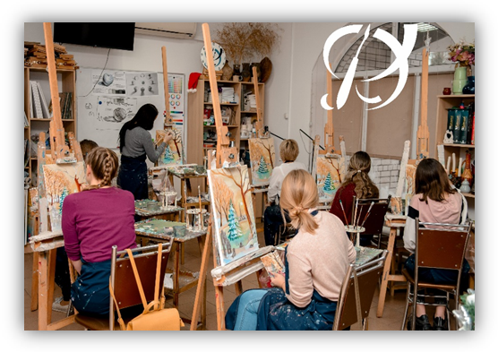
Так в целях формирования развитой сферы малого и среднего бизнеса в нашем районе уже несколько лет функционирует программа «Развитие и поддержка малого и среднего предпринимательства». В 2020 году рамках этой программы оказана финансовая поддержка 24 субъектам предпринимательства. Три предприятия получили гранты на открытие собственного дела: ИП Чумаченко – грант в размере 500 тыс. рублей на организацию деятельности по перевозке и доставке хлебобулочных изделий, ИП Тёмная М.С. – грант в размере 500 тыс. рублей на реализацию бизнес-проекта по ремонту и пошиву одежды, ИП Мерный А.Н. – грант в размере 500 тыс. рублей на реализацию бизнес-проекта по осуществлению грузоперевозок.
Общая сумма поддержки составила – 15,5 миллионов рублей.
В рамках работы с фондом моногородов России, а также в рамках работы организации «Микрокредитная компания Фонд развития предпринимательства Воронежской области», при содействии администрации нашего района была дополнительно оказана поддержка для 48 предприятий малого бизнеса.
Одной из важнейших задач, поставленных Правительством области перед администрацией района, была организация работы по регистрации граждан при переходе на специальный налоговый режим для самозанятых. В соответствии с планом областного Правительства требовалось поставить на налоговый учёт не менее 538 человек, при этом по итогам года администрацией района по данному направлению в качестве самозанятых был зарегистрирован 851 человек.
Таким образом, в 2020 году в Россошанском муниципальном районе были полностью выполнены все обязательства как по улучшению предпринимательского климата, так и по количеству вновь созданных рабочих мест.
В планах администрации на 2021 год сохранить существующий потенциал в развитии предпринимательской деятельности и расширить работу с социально-ориентированными некоммерческими организациями (СОНКО), с целью их широкого вовлечения в процессы экономического развития нашего района.

Сельское хозяйство и потребительский рынок
Наряду с промышленностью, важнейшей отраслью экономики Россошанского района является сельское хозяйство. Именно сельское хозяйство в совокупности с предприятиями и другими формами торговли продуктами обеспечивает формирование рынка продовольственной продукции.
В 2020 году в Россошанском районе производством и реализацией сельскохозяйственной продукции занимались 20 сельхозпредприятий, 106 крестьянско-фермерских хозяйств, 11637 личных подсобных хозяйств граждан. При этом 67 % сельскохозяйственной продукции производится отраслью растениеводства и 33 % – отраслью животноводства.
Валовое производство сельхозпродукции составило 7,8 млрд. рублей, рост к результатам прошлого года составил 2,6 %.
Вместе с тем, прошедший год не оправдал надежды наших аграриев на получение ожидаемых результатов от сбора урожая в связи с неблагоприятными погодными условиями. Так, например, несмотря на своевременное проведение весенне-полевых работ и увеличение площади сева зерновых культур более чем 2 тыс. га по сравнению с прошлым годом, сбор зерна в 2020 году достиг 224,8 тыс. тонн в зачётном весе, что ниже уровня прошлого года на 8%. Аналогичная ситуация сложилась и с производством другой продукции растениеводства: подсолнечника, сахарной свеклы и пр.
Сложная ситуация складывается и на 2021 год – погодно-климатические условия, сложившиеся в период сева озимых, вызывают большую обеспокоенность за их состояние и сохранность в период зимовки. Около 90 % посевов озимых культур не имеют всходов.
Вместе с тем, в хозяйствах нашего района полностью заготовлен семенной материал для весеннего сева и возможного пересева озимых культур. Заключены предварительные договора на поставку агрохимикатов, средств защиты растений и ГСМ. Продолжается завоз минеральных удобрений.
В животноводческой отрасли района по состоянию на 1 января 2021 года поголовье КРС в сельхозпредприятиях составило 16 565 голов, в том числе коров – 8 198 голов.
По сравнению с прошлым годом поголовье снизилось на 2,5 %. По сельхозпредприятиям производство мяса в живом весе для реализации за 2020 год составило 2249 тонн.
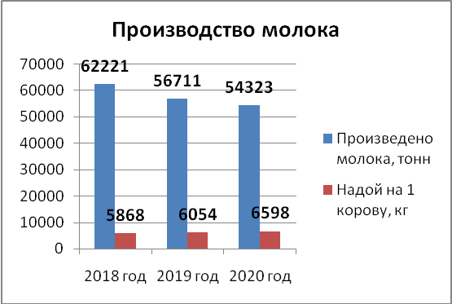
Молока произведено 54 323 тонны, что на 4,2 % ниже уровня 2019 года, при этом надой на 1 корову составил 6598 кг, что выше уровня прошлого года на 544 кг.
В 2020 году сельские труженики нашего района получили субсидии на сумму более 230 млн рублей, что в 2,2 раза больше уровня 2019 года.
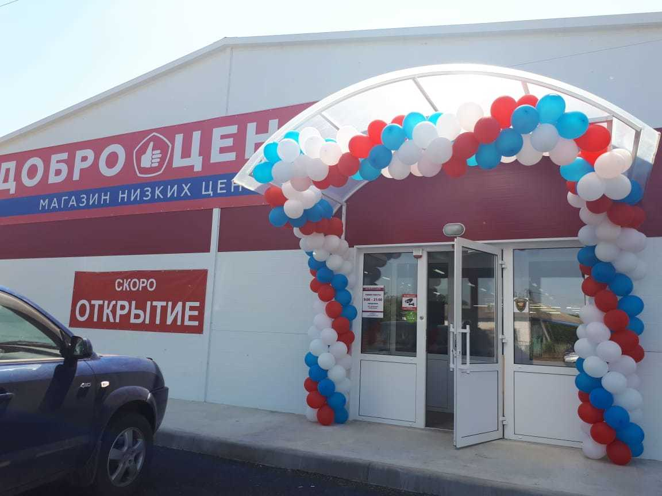
Следует отметить, что продукция сельского хозяйства реализуется не только на потребительском рынке района, но и далеко за его пределами. Потребительский рынок на нашей территории является одной из важнейших сфер жизнеобеспечения населения. Он характеризуется высокой предпринимательской и инвестиционной активностью, целью которой является обеспечение населения качественными товарами широкого ассортимента и услугами, доступными по цене.
Однако и потребительский рынок изменился с наступлением пандемии.
Производители продовольственных товаров и крупные торговые сети, а также другие коммерческие предприятия столкнулись с глобальным изменением спроса, уменьшением покупательской способности и новыми требованиями к сервису со стороны клиентов.
Так общий оборот потребительской сферы за 2020 год составил 16,5 млрд рублей, что составляет 97% к 2019 году.
Розничный товарооборот составил 13,6 млрд рублей, или 95% в сопоставимых ценах к уровню 2019 года.
Пандемия COVID-19 быстро изменила потребительские ценности и привычки. На сегодняшний день самой большой популярностью пользуются товары и услуги, связанные с заботой о здоровье и гигиене, при этом онлайн-сервисы доставки товаров стали актуальны как никогда ранее.
Для сдерживания роста цен и увеличения объёмов продаж местной продукции была организована работа 5 еженедельных постоянно действующих ярмарок на 504 торговых места. В целом оборот ярмарочной торговли в 2020 году вырос и составил 105,2 % к уровню 2019 года.
Вместе с тем, в 2020 году введено в эксплуатацию шесть магазинов общей площадью более 1 тыс. кв. м., при этом норматив по обеспеченности торговыми площадями в нашем районе был выполнен на 104,7%.
Важное место в структуре потребительского рынка Россошанского района занимает и сфера общественного питания, в 2020 году активно развивалась сеть предприятий «Скоро Пицца», которая осуществляла доставку продуктов питания на территории района. Оборот организаций общественного питания за 2020 год составил 95 % в сопоставимых ценах к уровню 2019 года.
Считаю, что в наступившем 2021 году одним из основных направлений деятельности в сельском хозяйстве и на потребительском рынке остаётся работа по всестороннему развитию кооперативного движения и поддержки сельскохозяйственных предприятий, направленная на увеличение объёмов производства и реализации продукции сельского хозяйства.
Инвестиции
Реализация инвестиционной политики, направленной на модернизацию производственной деятельности и привлечение инвестиций – одно из важнейших условий стабильного функционирования и развития экономики района.
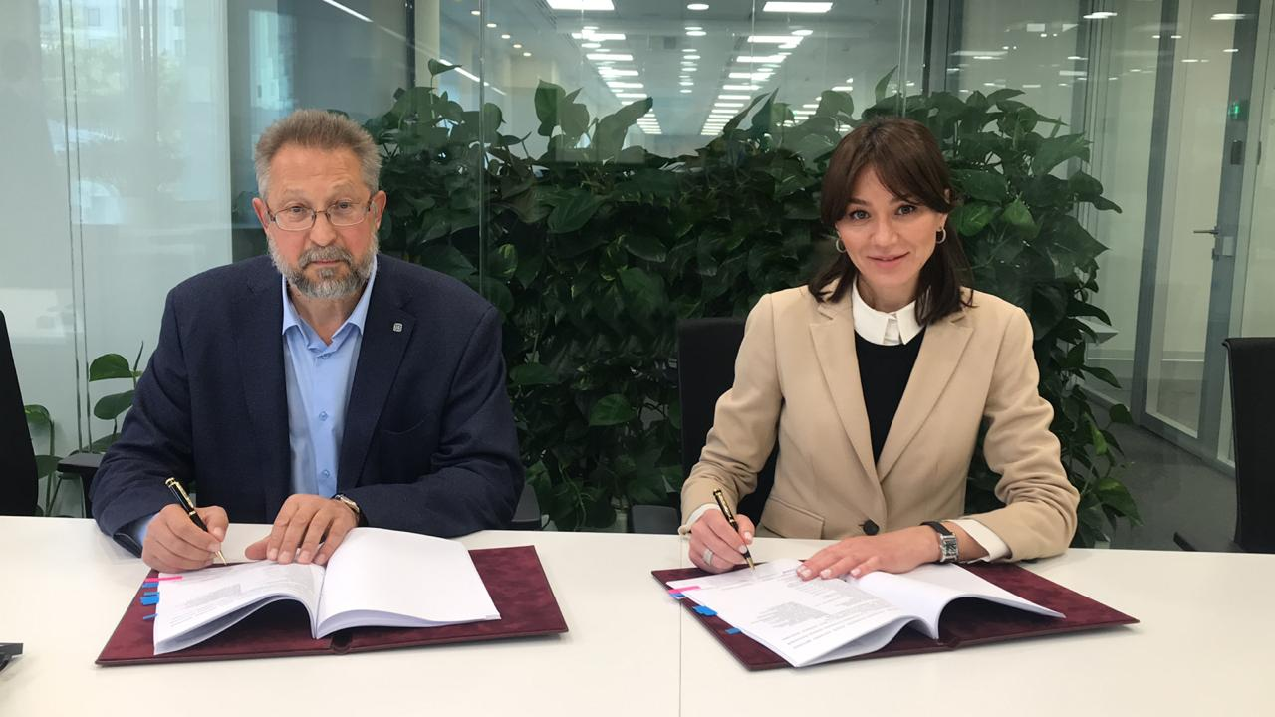
В 2020 году объём инвестиций в развитие экономики и социальной сферы составил 3,4 млрд рублей или 177,9 % к 2019 году в сопоставимой оценке. Наибольшие объёмы инвестиций в основной капитал освоены в 2020 году промышленными предприятиями: АО «Минудобрения» – 1121,6 млн рублей, ООО «Дельта-пак» – 208 млн рублей, ООО «Придонхимстрой Известь» – 29,6 млн рублей. Наиболее динамично в отчетном году развивалось предприятие «Дельта-пак», которое в рамках процесса по развитию производственной деятельности приобрело высокотехнологическое оборудование для расширения производства и повышения конкурентоспособности за счет средств займа фонда развития моногородов и собственных средств.
В 2021 году предприятие планирует получить льготный займ от Фонда развития промышленности на 300 млн руб.
Существенно увеличили вложение средств в развитие производства и наши сельхозпроизводители, в частности: ООО «Агрофирма Калитва» (278,6 млн рублей), ООО «Восток-Агро» (445,9 млн рублей), ООО «Россошанская Нива» (50,4 млн рублей), АО «Южное» (46,4 млн рублей), АО «Луч» (70,2 млн рублей) и др. В основном инвестиции были направлены на приобретение современной техники, племенного скота, реконструкцию животноводческих помещений.
Значительные капитальные вложения были сделаны и другими предприятиями, в число которых вошли: ПАО «Трансаммиак» (433,1 млн рублей), ООО «Россошанское ДРСУ №1» (70,3 млн рублей), ООО «РМУ» (89,1 млн рублей).
Как показывает анализ инвестиционной деятельности, в существующих экономических условиях наши предприятия в основном предпочитают полагаться на собственные средства и ресурсы. Более 80% инвестиций в основной капитал составляют собственные средства предприятий.
Вместе с тем, как показывает опыт работы предприятия «Дельта-пак» с Фондом развития моногородов и Фондом развития промышленности, в настоящее время существует целый ряд финансовых инструментов, которые позволяют получить выгодные займы на развитие производственной деятельности.
Учитывая это обстоятельство, в 2021 году администрация района продолжит оказать всестороннее содействие и поддержку предприятиям, которые готовы вкладывать средства в модернизацию и развитие своего производства с целью повышения производительности и увеличения объёмов производства.
В рамках этой работы мы сформировали перечень инвестиционно-привлекательных земельных участков и определили направления, обеспечивающие привлечение инвестиций и экономическое развитие нашего района.
Медицина

Известно, что источник благополучия человека – это здоровье. В настоящее время общегосударственная цель состоит в том, чтобы сделать медицину доступной и качественной во всех звеньях, в первую очередь в первичном звене.
Основная задача, определенная Президентом России, – повысить доступность учреждений первичного звена - ФАПов (фельдшерско-акушерских пунктов), врачебных амбулаторий, поликлиник, районных больниц.
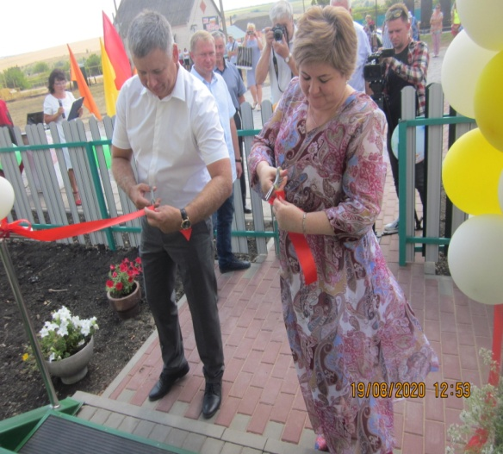
Эту задачу администрация района решает совместно с руководством Россошанской районной больницы, которая оказывает специализированную медицинскую помощь жителям Россошанского, Кантемировского, Ольховатского, Подгоренского районов. В состав районной больницы входит стационар на 461 койку, в том числе 50 коек развернуты в участковых больницах с. Новая Калитва и с. Кривоносово, амбулаторно-поликлинические подразделения.
Больница на протяжении многих лет удерживает лидирующие позиции среди медицинских организаций области, по итогам работы за 2020 год многие структурные подразделения заняли первые и вторые рейтинговые места в своих категориях.
Вместе с тем, свои коррективы в работу Россошанской РБ внесла эпидемия новой коронавирусной инфекции.
В связи с ухудшением эпидемиологической ситуации, в соответствии с приказом Департамента здравоохранения Воронежской области были открыты два отделения для лечения пациентов с коронавирусной инфекцией COVID-19 на 160 коек с палатами реанимации и интенсивной терапии.
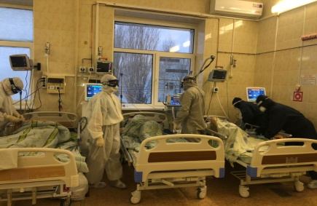
В апреле 2020 года в хирургическом корпусе проведены работы по перепланировке помещений для размещения пациентов с новой коронавирусной инфекцией, с обустройством шлюзов, оборудованием вытяжных систем.
Средства на данные работы в сумме более 1,7 млн. рублей, а также на приобретение средств индивидуальной защиты, медикаментов, бытового оборудования для медицинских работников госпиталя в сумме около 5 млн. рублей были выделены инвестором – ООО УК «Дон-Агро».
За счет спонсорской помощи ООО «ДРСУ-1» проведены работы по ремонту и прокладке подъездных путей, обустройству контейнерной площадки и входных групп на территории больничного комплекса на площади Пески.
Силами россошанских медиков обеспечена круглосуточная работа стационарных отделений для оказания квалифицированной медицинской помощи жителям Россошанского и прикрепленных районов, организованы выездные формы работы помощи пациентам на дому. Для работы в инфекционных отделениях привлечены сотрудники РБ, ранее задействованные в перепрофилированных отделениях: хирургическом, травматологическом и др.
За счет средств федерального, областного бюджетов и своевременной спонсорской помощи было выполнено большое количество различных работ, закуплены технические средства и расходные материалы на сумму свыше 150 млн руб. Не буду останавливаться на перечислении всего, что сделано для борьбы с нагрянувшей к нам бедой, остановлюсь на повышении доступности учреждений первичного звена.
В апреле прошедшего года у нас были сданы в эксплуатацию три модульных фельдшерско-акушерских пункта в с. Анцелович, х. Кокаревка и поселке совхоза «Россошанский». Из районного бюджета на подготовку площадок для монтажа, подведение коммуникаций и благоустройство территории ФАПов израсходовано около 2 млн рублей. Не сомневаюсь, что эти объекты существенно повысят качество медицинского обслуживания в нашем районе.
В 2021 году запланировано строительство трёх ФАПов: в с. Криничное, х. Лощина и с. Нижний Карабут, а также завершение строительства врачебной амбулатории с жильем для врача в с. Поповка.
В текущем году, как и ранее, усилия районной администрации и медицинских работников будут направлены на повышение доступности и улучшение качества оказания медицинской помощи населению района.

Для того, чтобы создать условия для успешного развития наших детей, воспитания гражданина и патриота Отечества, мы должны обеспечить предоставление современного и качественного образования.
Образование
Система образования нашего района является одной из самых крупных и развитых в Воронежской области. В 2020 году россошанская система образования включала 38 школ, в которых обучалось более 9 тысяч учащихся, 34 детских сада на 4 тысячи человек, 3 учреждения дополнительного образования, в которых занимались более 2 тысяч человек, и детский лагерь «Березка» для отдыха и оздоровления детей в летний период.
Современный детский технопарк «Кванториум» реализует дополнительные общеобразовательные программы естественнонаучной и технической направленности для 800 обучающихся.
Дошкольное образование у нас представляют детские сады, ориентированные на потребности общества и семьи, и оно является полноправной частью системы образования района. Особое внимание коллективами детских образовательных учреждений уделялось повышению качества дошкольного образования, внедрению инновационных форм и методов, развитию творческой активности детей и педагогов.
Несмотря на сложные условия работы педагогов во время пандемии, в онлайн формате проводились выставки детских работ, выступления на праздниках и театрализованных представлениях. Наши дети принимали участие во всероссийских, муниципальных и региональных конкурсах.
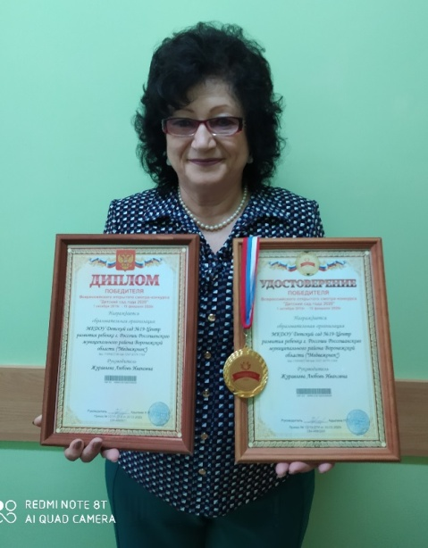
Лучшие практики дошкольного образования были представлены нашими педагогами на конкурсах педагогического мастерства различного уровня - от районного до всероссийского. Коллективы детских садов №19 и №13 приняли участие во Всероссийском смотре-конкурсе «Детский сад года 2020» и стали победителями.
По итогам областного мониторинга эффективности муниципальных образовательных организаций детский сад №8 вошёл в ТОП-13 дошкольных учреждений Воронежской области
В школах нашего района в 2020 году обучалось 764 выпускника девятых классов и 355 – одиннадцатых, при этом медалями «За особые успехи в учении» награждены 77 выпускников, 87 учащихся девятых классов получили аттестат с отличием. По итогам сдачи выпускных экзаменов все учащиеся 9-х и 11-х классов получили аттестаты об основном и среднем общем образовании.
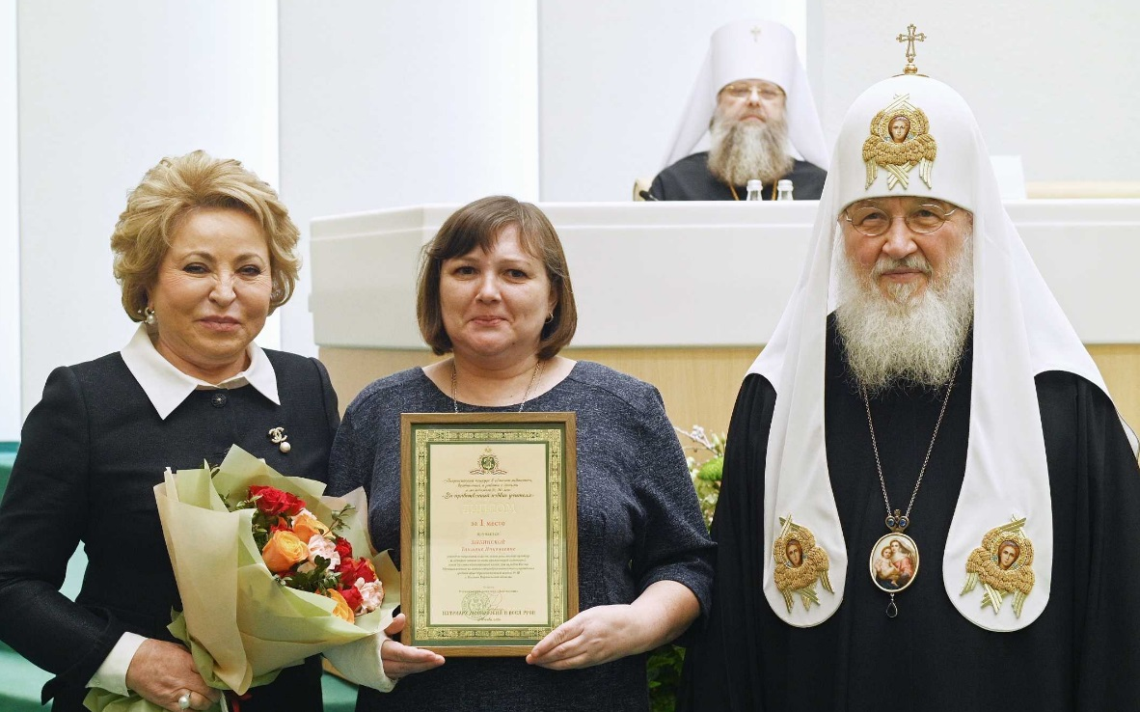
Следует отметить высочайший уровень педагогического мастерства наших учителей, который в полной мере был проявлен на региональном этапе Всероссийской олимпиады школьников в прошедшем году. Из 89 учащихся принимавших участие в олимпиаде, 25 детей получили призовые места!
Закономерно, что наши педагоги также побеждают в различных конкурсах профессионального мастерства - в 2020 году 7 учителей стали победителями и призерами различных конкурсов. Шесть школ района по итогам мониторинга учреждений Воронежской области вошли в ТОП-50.
В связи с распространением коронавирусной инфекции школы района были переведены на дистанционное обучение, которое выявило сильные и слабые стороны образования, позволило определить задачи для устранения недостатков. Наши педагоги, несмотря на тяжелые условия реализации своей деятельности в период пандемии, сумели перестроиться на новый формат работы. Ими разработаны инновационные методики работы с детьми, которые, безусловно, будут составлять прочную основу для получения знаний учащимися!
В целом россошанские учителя с поставленными задачами справились.
В 2020 году продолжена работа в рамках национального проекта «Образование», направленная на реализацию 3 муниципальных составляющих региональных проектов: «Современная школа», «Цифровая образовательная среда», «Успех каждого ребенка». Были выполнены работы и закуплено оборудование для различных образовательных учреждений на сумму свыше 14 млн руб. В минувшем году многое сделано и для формирования современной инфраструктуры образования, на эти цели было привлечено около 20 млн руб.
Кроме того, в течение 2020 года на различные потребности системы образования из бюджета нашего района было направлено:
- более 8 млн рублей на ремонты кровель, отопления, водопровода и электрических систем образовательных организаций;
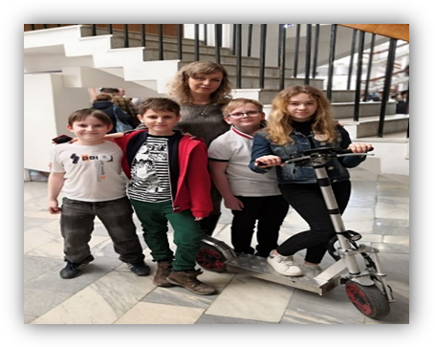
- 5 млн руб. на обеспечение пожарной безопасности;
- 5 млн руб. на антитеррористические мероприятия;
- за счёт средств областного и местного бюджетов приобретён мобильный автогородок для организации обучения детей и подростков основам безопасности дорожного движения на сумму 7 млн рублей.
В целях обеспечения защиты системы образования района от вирусной пандемии, на сумму более 4 млн руб. приобретены оборудование и дезинфицирующие средства, а также реализованы мероприятия для обеспечения функционирования образовательных организаций в условиях распространения новой коронавирусной инфекции. Благодаря проведённым мероприятиям ни одно общеобразовательное учреждение не было закрыто на карантин.
В 2020 году учащиеся 1-х и 4-х классов получили бесплатные завтраки за счёт средств федерального и муниципального бюджета. На питание льготных категорий детей было выделено 8 млн руб. Определенная часть детей питалась на родительские средства, охват горячим питанием составил более 90% и остаётся стабильным на протяжении последних трёх лет.
Важной составляющей частью системы образования, волнующей как родителей, так и педагогов, является дополнительное образование детей. Большая работа по разностороннему развитию и воспитанию ребёнка на территории Россошанского района проводится тремя организациями дополнительного образования, которые реализуют 80 программ по 7 направлениям, являются основными организаторами районных мероприятий, в том числе патриотической направленности.
В региональном смотре-конкурсе на лучшую организацию работы по гражданскому и патриотическому воспитанию среди муниципальных образований наш район занял почётное 3-е место.
Запланированная летняя оздоровительная кампания 2020 года с учетом корректив, которые внесла пандемия, была проведена успешно.
В июне образовательными организациями проведены 94 профильных смены в дистанционном режиме с охватом 6445 детей, в том числе нам удалось провести такие традиционные лагеря, как археологический, эколого-биологический, юных инспекторов движения.
В условиях соблюдения необходимых требований Роспотребнадзора проведены 18 лагерей дневного пребывания с охватом 856 учащихся и одна смена в ДОЛ «Березка» с охватом 95 детей.
Сфера образования нашего района является основным потребителем бюджетных средств, консолидированные расходы бюджета по отделу образования с учетом средств регионального бюджета составили около 1,2 млрд руб.
Приоритетными задачами системы образования нашего района на каждом уровне должны стать: создание условий (кадровых, инфраструктурных и технологических), направленных на персонализацию образования, раскрытие потенциала каждого ребёнка.

Культура

Деятельность администрации Россошанского муниципального района в области культуры направлена на поддержку, сохранение и развитие богатых культурных традиций, совершенствование эстетического воспитания и обеспечение разнообразных форм досуга. В сфере культуры работают 76 учреждений: – 36 клубных (34 сельских, 1 городское, Молодежный центр), 38 библиотек, драматический театр «РАМС» и Детская школа искусств.
В нашей стране особое отношение к Великой Отечественной войне, в этой связи 2020 год Указом Президента России был объявлен Годом памяти и славы в ознаменование 75-летия Победы.
В этой связи реализован проект маршрута памяти «Путь освобождения», который повторил движение героев-освободителей города Россоши. В течение прошлого года маршрутом героев прошли более 23 тыс. россошанцев.
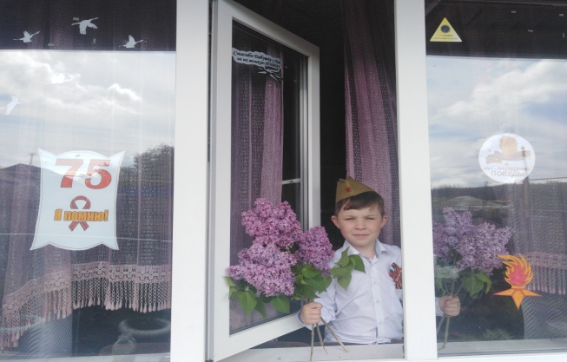
К сожалению, пандемия не позволила в полной мере провести все запланированные мероприятия, посвященные 75-летию Победы, в очном формате. Тем не менее, в социальных сетях были организованы акции, которые привлекли к участию население района: «Окна Победы», «Бессмертный полк - онлайн», «Их именами названы улицы нашего города» и многие другие. В режиме онлайн прошли и традиционные крупные мероприятия, посвященные Дню района и Дню города.
В прошлом году было проведено событийное мероприятие – межрегиональный фестиваль творчества «Праздник мастеров». Это мероприятие собрало в социальных сетях 710 участников из четырех государств: России, Белоруссии, Молдовы и Украины. Наша страна была представлена 48 субъектами.
75-летию Победы посвящен новый спектакль театра РАМС «Исчезнувшие». Знаковым событием стало их выступление на сцене театра «Современник» в Москве в рамках фестиваля-конкурса «Культура – это мы».
В рамках федерального проекта «Театры малых городов» театру выделено около 7 млн руб., на которые был приобретен автобус, а в зрительном зале появились новые удобные театральные кресла.
Важное место в обеспечении доступа населения к информации и в создании условий для интеллектуального общения читателей отводилось библиотекам. Несмотря на повсеместное наличие электронных книг, пользуются услугами районных библиотек более 18 тысяч россошанцев.
Развитию творчества детей способствует деятельность детской школы искусств. Её учащимися в текущем году являются 638 человек.
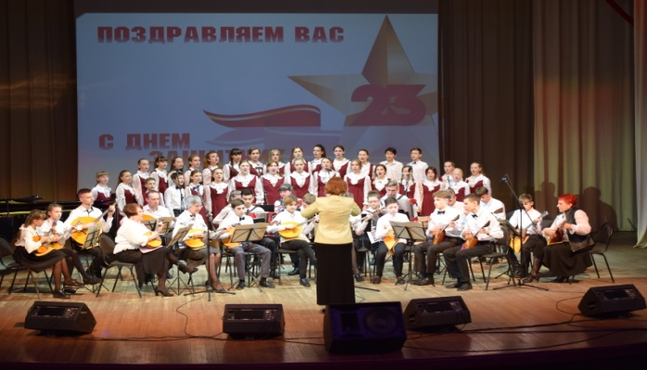
Актуальным вопросом по-прежнему остаётся слабая материально-техническая база школы. Многие музыкальные инструменты имеют высокую степень износа. В отчётном году для решения данной проблемы выделено 400 тыс. рублей на приобретение фортепьяно.
В 2021 году ДШИ получит 3,9 млн рублей в рамках национального проекта «Культура» на оснащение музыкальными инструментами, оборудованием и учебными материалами.
Совершенствуется материально-техническая база сферы культуры. Были проведены ремонтные работы в Александровском, Кривоносовском, Евстратовском, Старокалитвенском, Шрамовском и Подгоренском КДЦ на общую сумму около 2,4 млн рублей. Приобретено музыкальное и световое оборудование, сценические костюмы на сумму свыше 413 тыс. рублей.
Тем не менее, одной из основных проблемных зон продолжает оставаться материально-техническое обеспечение объектов культуры района. В 2021 году нам предстоит провести мероприятия по текущему ремонту объектов культуры и обеспечить детскую школу искусств новыми инструментами.
Молодёжь и волонтёрское движение

На территории Россошанского муниципального района проживает около 23 тыс. молодых людей в возрасте от 14 до 35 лет, что составляет четверть населения нашего района.
Ключевыми направлениями работы с молодёжью в 2020 году являлись: гражданско-патриотическое воспитание; вовлечение в добровольческую деятельность; молодёжное самоуправление; профориентация; социализация молодёжи, нуждающейся в особой защите.
Вместе с тем, в связи с введенными ограничениями, связанными с пандемией, большая часть работы проводилась в заочном формате. Поиски наиболее интересных форм стали мощным толчком к реализации активной деятельности в социальных сетях.
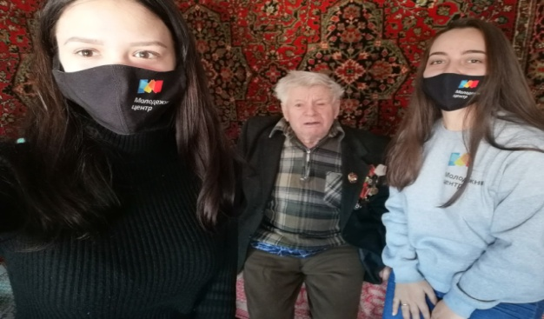
Включившись во всероссийскую акцию «Мы вместе», добровольцы-россошанцы ежедневно приходили на помощь пожилым людям, маломобильным гражданам и тем, кто не мог выйти из дома в связи с болезнью. Волонтёры покупали продукты, доставляли лекарственные средства.
Совместными усилиями с районным Молодёжным парламентом, при финансовой поддержке Молодёжного правительства Воронежской области, впервые был проведён конкурс премий «Добрый енот» по содействию социальным инициативам среди школьников и студентов. По его итогам пять проектов получили финансовую поддержку в общем объёме 25 тысяч рублей.
Важным этапом в работе с молодёжью стало участие в деятельности корпуса «Волонтёры Конституции», которое обеспечивало привлечение внимания граждан к общероссийскому голосованию по вопросу внесения поправок в Конституцию Российской Федерации. Наши добровольцы из числа молодёжи работали на информационных точках, разъясняли поправки гражданам на улице, информировали жителей района о проходящем голосовании.
В третий раз прошёл форум «Бизнес-провинция», посвящённый молодёжному предпринимательству, где молодые люди имеют уникальную возможность пообщаться с действующими предпринимателями, задать свои вопросы и обсудить идеи стартапов. В качестве следующего шага представители районного форума смогли принять участие в областном конкурсе молодёжных бизнес-идей.
При поддержке Молодёжного правительства Воронежской области проведён форум молодёжных медиа «Самый сок», собравший школьные и студенческие редакции. Участники прослушали лекционные курсы на трёх параллельных площадках и выполняли практические задания в области журналистики и медиакоммуникаций.
На протяжении года в удалённом режиме действовала образовательная площадка «PROлекторий», цель которой – передача опыта о профессиях, деятельности и проектах.
Не остаются в нашем районе без внимания и люди с ограниченными возможностями здоровья. В г. Россошь в удаленном режиме прошёл Межрегиональный фестиваль творчества молодых людей с ограниченными возможностями здоровья «Я люблю тебя, жизнь!».
Наши особенные ребята представили ряд творческих работ по декоративно-прикладному творчеству и изобразительному искусству.
Основной задачей на 2021 год является обеспечение и всесторонняя поддержка молодежных организаций и движений, развитие и расширение их деятельности на территории района.
Спорт и туризм

Развитие массовой физической культуры и спорта является залогом здорового образа жизни и активного долголетия.
В прошедшем году основными направлениями в работе администрации в области массовой физической культуры и спорта стали:
– дальнейшее повышение результативности и эффективности работы учреждений;
– проведение профессиональной переподготовки инструкторов по спорту, обеспечивающих организацию спортивно-массовой работы в сельских поселениях и физкультурно-оздоровительных клубах.
Был реализован муниципальный проект «Ледовый дворец. Перезагрузка». По его результатам МКУ СОК Ледовый дворец «Россошь» вошло в общенациональный реестр «Флагманы социально-экономического развития России» в номинации «Лучшее учреждение физической культуры и спорта».
Россошанская спортивная школа 2020 год провела в новом статусе как учреждение, осуществляющее спортивную подготовку. Воспитанники спортшколы стали серебряными призёрами в командном зачёте V Спартакиады ВФСК «Готов к труду и обороне» (ГТО) среди учащихся общеобразовательных учреждений Воронежской области (V– VI ступени).
Наши земляки продолжают прославлять свой край победами и рекордными достижениями. Футбольный клуб «Спартак» занял второе место в чемпионате Воронежской области, а волейбольный клуб «Химик» – третье место в областном чемпионате. МХК «Россошь» принял участие в первенстве Национальной молодёжной хоккейной лиги России.
Ряд наших спортсменов – Никита Коротких, Сергей Белик, Татьяна Сулимова, Артём Радинский и многие другие стали победителями и призёрами на различных всероссийских и международных соревнованиях.
В рамках развития общей физической культуры нормы ГТО сдали 5307 россошанцев, что составляет 118% от плана к региональному показателю.
Продолжает совершенствоваться и спортивная инфраструктура:
– россошанская спортшкола получила оборудование для отделения хоккея на сумму 10,6 млн рублей;
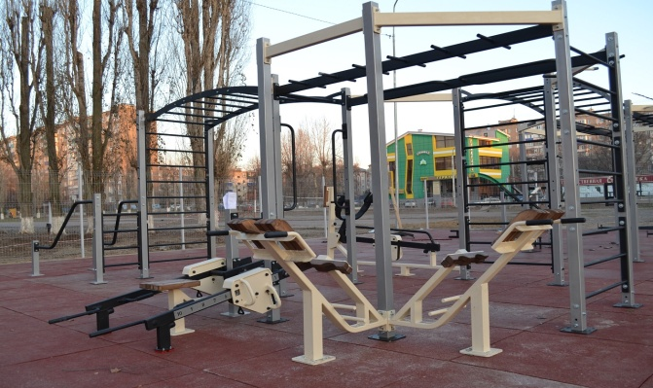
– завершена реконструкция спортивного комплекса «Строитель» на сумму более 6,7 млн рублей;
– в рамках реализации национального проекта «Демография» на территории лицея №4 возведена спортивная площадка для подготовки к сдаче нормативов ГТО – на что было выделено более 3,5 млн рублей.
Основными направлениями в работе администрации в области массовой физической культуры и спорта на 2021 год являются:
– реализация проекта «Россошанское долголетие» по созданию дополнительных условий для улучшения качества и продолжительности жизни граждан среднего и старшего возраста на территории района;
– организация работы на лыжероллерной трассе в экопарке «Каялов бор»;
– организация и проведение областных сельских спортивных игр.

Градостроительная деятельность и благоустройство
В 2020 году администрация начала оказывать полный перечень муниципальных услуг в сфере градостроительства для всех поселений района.
Проведена работа по переводу муниципальных услуг в электронный вид, в результате чего граждане могут обратиться через портал Госуслуг. Нами постоянно ведется работа по сокращению сроков оказания услуг. Так, в 2020 году минимально возможный срок по предоставлению разрешений на строительство и на ввод в эксплуатацию объекта составил 3 рабочих дня при нормативном сроке – 5 рабочих дней.
За прошедший год выдано более 550 уведомлений о начале и завершении строительства индивидуальных жилых домов, 50 градостроительных планов, 66 разрешений на строительство и ввод в эксплуатацию объектов капитального строительства. Более 200 объектов поставлено на кадастровый учет.
Всего в Россошанском районе за год введена в эксплуатацию 21 тыс. кв. метров жилья. На территории района построено 26 производственных и непроизводственных объектов общей площадью 9,9 тыс. кв. м,
в том числе: в Алейниковском сельском поселении – 2 птицеводческих фермы, в Старокалитвенском сельском поселении – склад для хранения сельскохозяйственной продукции; система мелиорации с использованием дождевальных машин кругового типа протяженностью 20 км; система питьевого и пожарохозяйственного водоснабжения АО «Минудобрения» протяженностью 13 км.
С 2020 года осуществляется ведение государственной информационной системы Воронежской области «Обеспечение градостроительной деятельности Воронежской области». За прошедший год было оцифровано 1200 градостроительных документов.
При администрации Россошанского района действует Градостроительный совет. Проведено 6 его заседаний, на которых рассмотрено 46 вопросов.
В течение всего прошедшего года при непосредственном участии департамента архитектуры и градостроительства Воронежской области проводилась важная работа по актуализации документов территориального планирования и градостроительного зонирования. В результате утверждены в новой редакции Правила землепользования и застройки в 6 поселениях.
Создание комфортных условий проживания на территории сельских и городского поселений является одной из приоритетных задач деятельности администрации.
Для привлечения средств на благоустройство поселений используются всевозможные ресурсы, участие в конкурсах областного и федерального уровня.
27 млн руб. получено из областного бюджета на реализацию проектов в сфере благоустройства по различным госпрограммам, что позволило:
– обустроить 4 дворовые территории многоквартирных жилых домов в городе Россошь;
– выполнить работы по устройству тротуаров в с. Подгорном и в посёлке совхоза Россошанский;
– провести ремонтные работы водопроводов в с. Нижний Карабут, х. Чагари, пос. Райновское;
– заменить скульптуру на братской могиле в с. Кривоносово.
Из специалистов администрации сформирована команда для оказания непосредственной помощи городскому и сельским поселениям в подготовке документов по участию в конкурсах различного уровня.
Результат деятельности 2020 года показателен.
- Совместный проект развития территории экопарка «Каялов бор» в г. Россоши стал победителем во Всероссийском конкурсе в категории лучших проектов создания комфортной городской среды в малых городах, проводимого Министерством строительства и жилищно-коммунального хозяйства России. На реализацию проекта привлечено 108 млн руб. из федерального и областного бюджетов. Срок окончания строительства – в текущем году.
- Совместно с поселениями проведена работа по подготовке заявок и документации на благоустройство территорий. На 2021 год привлечено 24 млн 700 тыс. рублей. Планируется выполнить обустройство и восстановление воинских захоронений с заменой скульптур в г. Россошь, с. Морозовка и с. Евстратовка.
- Подтверждено финансирование проектов поддержки местных инициатив по обустройству тротуаров и территории кладбища в г. Россошь.
- В рамках мероприятий государственной программы Воронежской области «Развитие сельского хозяйства, производства пищевых продуктов и инфраструктуры агропродовольственного рынка» профинансировано 2 проекта по организации 54 площадок для сбора твердых коммунальных отходов в с. Александровка, с. Шекаловка с исполнением в 2021 году.
В вопросы благоустройства в прошедшем году была вовлечена треть жителей района. Население проявляет инициативы в согласовании выбора территорий, дизайн-проектов, участвует в приемке работ.
Так, по инициативе россошанской общественной организации «Союз десантников» администрацией выбрано место размещения сквера, разработан дизайн-проект, включающий установку памятника Василию Филипповичу Маргелову. Реализация данного проекта – пример успешного взаимодействия органов местного самоуправления, депутатов областной Думы, благотворителей и десантников. В итоге в центре города появилось новое общественное пространство.
В 2020 году россошанцы стали победителями в областном конкурсе «Территория идей» сразу по трём номинациям. И это лучший результат:
– I место – эскиз-идея «Бульвар «Танкистам 106-й» с. Подгорное.
– I место – эскиз-идея «Территория музея под открытым небом в с. Морозовка»;
– II место – эскиз-идея «Сквер «Субмарина-118» с. Подгорное.
Администрацией поддержаны данные инициативы и проводятся мероприятия по подготовке проектно-сметной документации территорий победителей.
В планах на 2021 год приоритетными направлениями являются:
– оказание муниципальных услуг в сфере градостроительства в сокращенные сроки;
– поддержка проектов местных инициатив:
– создание вело-пешеходной инфраструктуры поселений.

Жилищно-коммунальное хозяйство

Стратегическим вектором развития нашего района является последовательное повышение качества жизни населения, которое во многом зависит от того, каким образом обеспечивается работа основных служб системы ЖКХ.
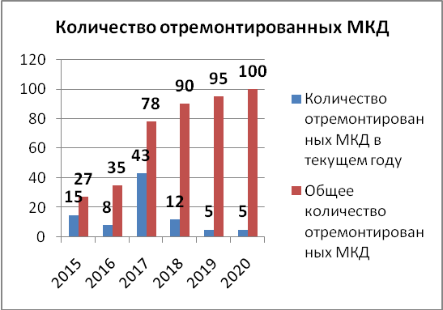
В настоящее время на территории района находится 407 многоквартирных жилых домов общей площадью 1,2 млн кв. м. Управление многоквартирными домами осуществляют 7 управляющих организаций и 12 ТСЖ. Информация об их деятельности своевременно размещается в государственной информационной системе жилищно-коммунального хозяйства и на собственных сайтах управляющих компаний.
Для поддержания жилищного фонда в надлежащем состоянии в районе успешно реализуется региональная программа капитального ремонта общего имущества многоквартирных домов в Воронежской области на 2014-2044 годы. В рамках этой программы в 2020 году был проведен капитальный ремонт внутридомовых инженерных сетей в 5 многоквартирных домах на сумму более 5 млн руб.
Начаты работы по капитальному ремонту фасадов в 7 многоквартирных домах г. Россоши и Подгоренского сельского поселения.
Наряду с существенным износом сетей тепло- и водоснабжения, одной из основных проблем является износ оборудования котельных.
В МУП «Теплосеть» в целях подготовки объектов теплоснабжения к отопительному зимнему периоду проведены работы по ремонту котлов в 4 котельных, а также выполнены работы по техническому обслуживанию на других объектах. В общей сложности на объекты теплоснабжения сельских поселений района было израсходовано 2,8 млн рублей.
На подготовку жилищного фонда и объектов инженерной инфраструктуры к осенне-зимнему сезону 2020-2021 годов израсходовано более 60 млн рублей средств муниципальных бюджетов и бюджетов предприятий.
Качественная подготовка района к зиме отмечена Верхне-Донским управлением Ростехнадзора.
Благодаря усилиям специалистов районной и городской администраций Россошанский район первым среди муниципальных районов области получил паспорт готовности к отопительному периоду.
Обеспечение населения чистой питьевой водой является важнейшей задачей. Для улучшения качества водоснабжения предприятием «Теплосеть» проведены работы на 13 скважинах, заменены глубинные насосы в количестве 31 шт. и выполнен ряд других работ. Всего на ремонт и содержание сетей водоснабжения израсходовано 4,7 млн рублей.
Электроснабжение поселений осуществляется по сетям филиала ПАО «МРСК Центра»-«Воронежэнерго» и МУП г. Россошь «Городские электрические сети». Общая протяжённость сетей около 2,5 тыс. км. В 2020 году предприятиями были проведены работы по реконструкции и ремонту электросетей и трансформаторных подстанций, а также производилось строительство новых электросетей.
Еще несколько лет назад складывалась непростая ситуация с электроснабжением района по причине отсутствия резерва мощности для подключения. Но благодаря совместной работе администрации района и департамента жилищно-коммунального хозяйства и энергетики Воронежской области после проведения замеров режимного дня резерв мощности для технологического присоединения составил 34 мегаватта. Данный объём электроэнергии не покрывает все прогнозируемые потребности, но для развития района на сегодняшнем этапе его достаточно.
Для увеличения надёжности и качества газоснабжения населения Россошанского района ОАО «Газпром газораспределение Воронеж» провело реконструкцию газопровода и 6 шкафных распределительных пунктов на сумму свыше 6 млн руб. На протяжении прошлого года администрацией района проводилась работа по поиску вариантов увеличения существующих мощностей по газоснабжению населения и предприятий района. Итогом этой работы стало проведение в феврале текущего года заседания экспертно-технического совета ООО «Газпром трансгаз Москва». Принято решение о строительстве нового газопровода-отвода протяжённостью 46 км параллельно существующему и проведении реконструкции ГРС «Россошь» с увеличением производительности до 320 тыс. куб. м/ч. Планируемый срок окончания работ по реконструкции ГРС – 2024 год. Кроме того, в настоящее время изыскана свободная мощность в количестве 1165 куб. м/ч. Согласованы дополнительные объёмы газа для ряда предприятий района. Работа продолжается, рассматривается вариант подключения к газораспределительным сетям населения, которому ранее было отказано в технологическом присоединении по причине отсутствия лимита пропускной способности.
Одна из основных составляющих качества жизни населения – это сбор и утилизация твёрдых коммунальных отходов. С 1 января 2020 года на территории района приступил к своей деятельности ГУП ВО «Облкоммунсервис», который получил статус регионального оператора по обращению с ТКО.
На конец 2020 года на территории района было оборудовано 190 контейнерных площадок, общее количество установленных контейнеров для накопления ТКО – 813 шт. На начало года охват населения района услугой по вывозу твердых коммунальных отходов составил более 90%.
В рамках государственной программы Воронежской области «Охрана окружающей среды и природные ресурсы» в прошедшем году на территории нашего района начато проектирование нового полигона ТКО.
Основными задачами в сфере ЖКХ на 2021 год являются:
– проведение капитального ремонта общего имущества в 25 многоквартирных домах, расположенных в городе Россошь и в сельских поселениях;
– замена и ремонт сетей водоснабжения и водоотведения в населенных пунктах района;
– увеличение доли освещенных улиц сельских населенных пунктов;
– развитие систем электро- и газоснабжения района;
– выполнение проектных работ по полигону ТКО;
– строительство площадок и их оснащение контейнерами под ТКО.

Общая протяжённость автомобильных дорог, проходящих по территории района, составляет 1420 км, в том числе протяжённость автомобильных дорог общего пользования местного значения – 963 км.
Дороги, транспорт и объекты социальной инфраструктуры
В прошедшем году было отремонтировано свыше 45 км, из них 24 км – в сельских поселениях.
Всего на ремонт и содержание дорог регионального и местного значения израсходовано в 2020 г. 400 млн рублей из областного и районного бюджетов.
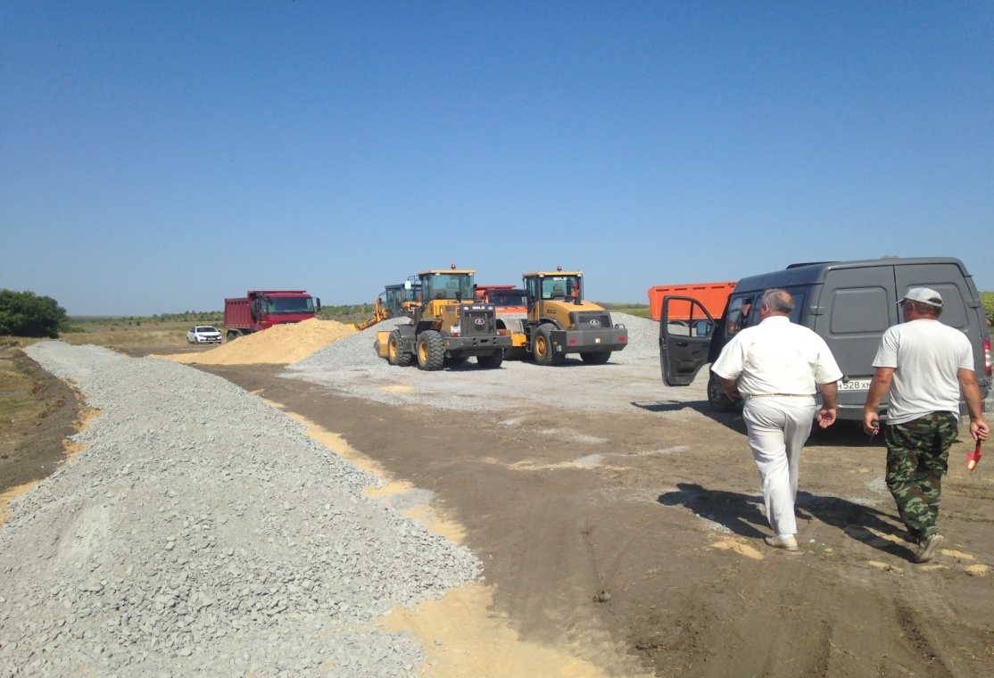
Организация пассажирских перевозок в районе осуществляется автобусной маршрутной сетью. Её протяженность – 658 км. Сеть включает в себя 9 городских и 20 пригородных маршрутов.
Охват пассажирскими перевозками населённых пунктов района в 2020 году составил более 90%. Перевезено более 5 млн пассажиров, что на 47% меньше, чем в 2019 году. Резкое падение пассажиропотока было вызвано ограничениями, связанными с новой коронавирусной инфекцией.
Коммуникацию населения Россошанского района в 2020 году, включающую в себя линии телефонной, мобильной связи и Интернет, обеспечивали практически все операторы, которые занимаются предоставлением услуг связи в России.
Волоконно-оптические линии передачи, обеспечивающие широкополосный доступ к сети Интернет имеют 17 населённых пунктов, телекоммуникационные услуги беспроводного широкополосного доступа к сети Интернет представлены в более чем двадцати сельских населённых пунктах района.
В 2020 году по программе поэтапного подключения социально значимых объектов к высокоскоростному интернету в сельских поселениях района подключены четыре сельские администрации, десять ФАПов и семь школ.
По программе «Устранение цифрового неравенства» проведены волоконно-оптические линии и установлены точки доступа общего пользования в восьми населенных пунктах нашего района.
Основными задачами в сфере дорожного строительства, транспорта, социальной инфраструктуры и связи на 2021 год являются:
– обеспечение ремонта и содержания дорог;
– развитие системы мобильной связи и Интернет.
Система административного управления
Особенностью административного управления муниципалитетом в настоящее время является постоянное изменение условий реализации деятельности органов местного самоуправления, связанной с реализацией целей и задач социально-экономического развития. Применение современных методов и инструментов управления в этих условиях является жизненной необходимостью.
В прошлом году, в условиях пандемии, с которой столкнулся весь мир, именно инструменты проектного управления стали базовыми элементами в фундаменте эффективного управления реализацией масштабных задач. Общий портфель проектов Россошанского района в 2020 году состоял из 19 проектов, охватывающих различные сферы деятельности, 9 из которых – муниципальные составляющие региональных проектов Воронежской области, реализуемых в рамках национальных, 10 – инициированы сотрудниками структурных подразделений администрации района.
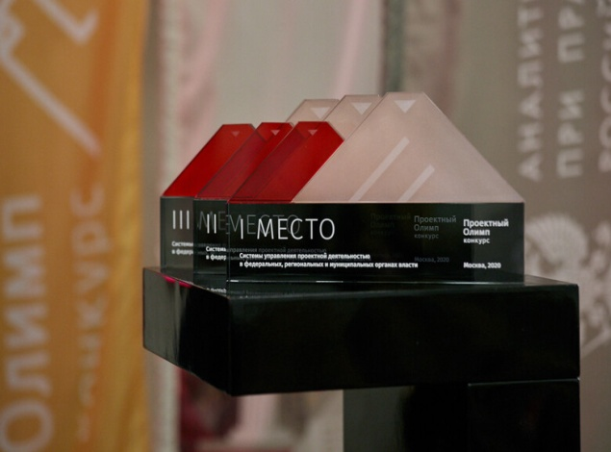
По итогам минувшего года 8 проектов завершены, 1 приостановлен, реализация 10 продолжится в 2021 году. В минувшем году наш район принял участие в VII ежегодном Всероссийском конкурсе профессионального управления проектной деятельностью «Проектный олимп», организатором которого является Аналитический центр при Правительстве РФ. Команда администрации нашего района завоевала два призовых третьих места в двух основных номинациях конкурса – «Системы управления проектной деятельностью в федеральных, региональных и муниципальных органах власти» и «Компетентный проектный офис».
По результатам конкурса, а также в связи с успешным применением современных методов управления в органах местного управления, администрация Россошанского района была отмечена Благодарностью губернатора Воронежской области за достижения в организации проектной деятельности.
Основной задачей в 2021 году в сфере развития системы административного управления является укрепление и развитие проектной деятельности, а также исполнение задач и целей, которые были поставлены правительством Воронежской области по реализации процесса внедрения бережливого управления.
Развитие гражданского общества

Говоря о системе управления муниципалитетом, следует отметить, что несмотря на возникшие объективные трудности, администрация Россошанского муниципального района достаточно эффективно осуществляла деятельность по решению поставленных задач и достижению целей Стратегии социально-экономического развития района на период до 2035 года. Стратегия была переработана администрацией и принята депутатским корпусом в прошлом году, с учётом мнения населения нашего района.
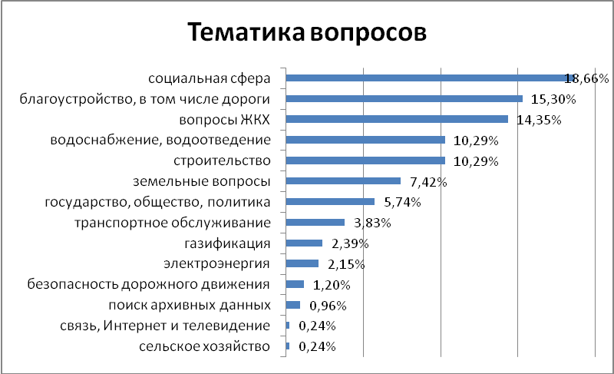
В рамках этой деятельности в 2020 году мы проводили активную работу по повышению открытости муниципальной власти, учитывая тот факт, что в существующих условиях невозможно принимать эффективные управленческие решения без учета мнения россошанцев.
В настоящее время без внимания администрации района не остаются практически любые обращения граждан.
Сегодня обращения населения поступают не только по официальным каналам и средствам массовой информации, но и при неформальном общении с россошанцами в личных беседах, а также выездах руководства на территорию сельских поселений, через социальные сети.
Обращения населения и гражданская активность играют существенную роль как в управлении государством, так и в управлении муниципалитетом.
По данным Администрации Президента Российской Федерации, по итогам 4 квартала 2020 года Воронежская область по количеству обращений, положительно рассмотренных исполнительными органами государственной власти (ИОГВ) и органами местного самоуправления (ОМСУ), заняла 1 место в России. Свой вклад в этом направлении внесла и администрация Россошанского муниципального района. В 2020 году выросло количество обращений, рассмотренных с результатом «поддержано, меры приняты», то есть просьбы граждан были удовлетворены при рассмотрении 36,79 % поступивших обращений.
Сегодня жители района активно используют Интернет для общения с администрацией, что существенно сокращает время оперативного реагирования подразделений администрации на проблемы жителей района, а их инициативы и предложения позволяют по-новому увидеть и оценить возможности и перспективы развития Россошанского района.
Вместе с тем, живое общение остаётся чрезвычайно важным при взаимодействии с населением, поскольку такой формат содействует решению одной из важнейших задач стратегического развития на 2021 год – становлению и развитию гражданского общества, и вовлечению в процессы местного самоуправления жителей нашего района.
Это приносит свои результаты и в повышении активности избирателей. В 2020 году на территории Россошанского района были организованы и успешно проведены три избирательные кампании:
- общероссийское голосование по вопросу одобрения изменений в Конституцию Российской Федерации;
- выборы депутатов Воронежской областной Думы седьмого созыва;
- выборы депутатов в органы местного самоуправления Россошанского муниципального района.
Переизбран депутатский корпус Совета народных депутатов городского поселения город Россошь и Советов народных депутатов сельских поселений Россошанского муниципального района. В ходе избирательной кампании жалоб, влияющих на результаты голосования, не поступало.
В наступившем году предстоит сосредоточить свои усилия на проведении выборов депутатов в Государственную Думу РФ, а также Всероссийской переписи населения.

Территориальное общественное самоуправление

Развитие системы местного самоуправления в нашем районе в 2020 году шло по пути расширения и формирования более тесного сотрудничества с организациями территориального общественного самоуправления (ТОС).
На 1 января 2021 года на территории Россошанского муниципального района действует 83 ТОС. Из них 10 – созданы в 2020 году.
Благодаря участию активистов в областном конкурсе общественно полезных проектов в 2020 году было привлечено более 4 млн руб. Софинансирование со стороны членов ТОС и спонсоров составило 1,5 млн руб.
За счет этих средств обустроено 12 территорий общего пользования городского и сельских поселений – мемориальный комплекс, сквер, детские площадки, кладбища, контейнерные площадки.
ТОСы занимают активную жизненную позицию. Проводят десятки самостоятельно организованных мероприятий.
Прошедший год знаменателен созданием организации со статусом юридического лица – «Ассоциация территориальных общественных самоуправлений Россошанского района Воронежской области» при непосредственной помощи специалистов администрации. Это первая объединяющая организация на уровне муниципального района в Воронежской области. Для членов ТОС открываются новые возможности участия в конкурсах федерального уровня.
Специалисты администрации за прошедший год провели более сотни консультаций, несколько обучающих семинаров, оказывали постоянную помощь при оформлении конкурсных документов, реализации проектов.
В 2020 году председатель ТОС «Патриот» Морозовского сельского поселения Ольга Ефимова участвовала и победила в региональном и федеральном этапах национальной премии «Гражданская инициатива» в номинации «Память». И это наша общая победа!
Команда ТОС Россошанского района считается одной из показательных на уровне Воронежской области. Работа администрации по достоинству оценена премией общественно-государственного признания «Добронежец» в номинации «Общество».
ТОСы – это наши жители. Сегодня в организациях ТОС насчитывается более 14 тысяч человек. Задача администрации развивать далее данное движение, своевременно реагировать на инициативы и всесторонне поддерживать.
Бюджетная политика
В прошлом году была принята корректировка целей стратегии района, определены стратегические показатели и мероприятия муниципальных программ. В этой связи, при разработке бюджета на 2020 год были определены задачи по обеспечению реализации Стратегии, повышению эффективности использования бюджетных средств и управления муниципальным долгом.
В 2020 году для реализации текущих потребностей и обеспечения достижения целей стратегического развития в консолидированный бюджет района поступило более 2 млрд. рублей, при этом доходная часть районного бюджета по налоговым и неналоговым доходам в отчётном году исполнена в сумме 656,6 млн. рублей или на 98,4 % от плана.
Снижение уровня финансирования обусловлено сложной экономической ситуацией в результате распространения новой коронавирусной инфекции. По налоговым доходам снижение составило на 21,5 млн. рублей, по неналоговым доходам – на 49,5 млн. рублей.
Вместе с тем, в 2020 году в районе продолжился рост долговой нагрузки бюджета. Понимая сложную финансовую ситуацию, мы продолжили проводить мероприятия по оздоровлению бюджета. Проводилась работа межведомственной комиссии по мобилизации дополнительных доходов.
В отчетном году проведено 9 заседаний комиссии по вопросам отработки недоимки, рассмотрено 252 хозяйствующих субъекта. С начала года погашена задолженность в бюджеты всех уровней в объёме 12,7 млн. рублей.
На 1 декабря 2020 года недоимка по налогам, зачисляемым в консолидированный бюджет муниципального района, составила – 13,4 млн. рублей.
В результате принятых мер направленных на отработку задолженности, недоимка по сравнению с началом года снизилась на 33%.
Основной задачей на текущий финансовый год является устойчивое финансовое обеспечение исполнения обязательств администрации по стратегическому развитию Россошанского муниципального района.
В текущем году, перед нами стоят следующие задачи:
- продолжение работы, направленной на устойчивость и сбалансированность бюджета, оптимизацию расходов, а также на формирование и реализацию рабочего плана по снижению объема муниципальных заимствований;
- повышение эффективности работы по взысканию недоимки по различным видам налогов и иным платежам в бюджет.
Таким образом, вектор бюджетной политики нашего района, в первую очередь, был направлен на достижение целей стратегического развития и обеспечение финансирования полномочий администрации района.

Уважаемые депутаты!

Перед нами стоит много нерешенных проблем и задач, но мы знаем, как их решать. Безусловно, это потребует времени, поэтому в 2020 году мы откорректировали наши планы и сосредоточились на их реализации.
В этой связи в 2021 году прошу всех присутствующих представителей администрации района в своей повседневной работе уделять особое внимание своевременному и эффективному исполнению мероприятий в рамках обновленной Стратегии социально-экономического развития (СЭР) нашего района, согласованной с общенациональными приоритетами и проектами.
Реализация общенациональных приоритетов – это вопрос, который не только касается исполнительных органов государственной власти или органов местного самоуправления, он общенародный, определяющий будущее наших детей и затрагивающий интересы всего гражданского общества и бизнеса.
Вступая в должность Президента России, В.В. Путин отметил, что «наши проекты не федеральные, не региональные, а именно национальные, что предполагает консолидацию усилий всех уровней и ветвей власти, представителей гражданского общества и, конечно же, бизнеса».
Для того, чтобы все наши задачи выполнялись в сроки, определенные стратегией СЭР нашего района, а наши сограждане видели перемены, мы должны работать совместно, слаженно и максимально эффективно.
За всеми цифрами и результатами стоит труд десятков тысяч людей, живущих в нашем районе. В это непростое время хочется выразить искреннюю благодарность труженикам всех отраслей за добросовестное отношение к своему делу и пожелать нам всем осуществления намеченных планов.
Уверен, что в 2021 году наша совместная деятельность будет проводиться более эффективно и плодотворно!

Спасибо за внимание.

